信号与系统软件实验
指导书

《信号与系统》课程组

华中科技大学电子与信息工程系
二零零九年五月
“信号与系统软件实验”系统简介
《信号与系统》是电子与通信类专业的主要技术基础课之一，该课程的任务在于研究信号与系统理论的基本概念和基本分析方法，使学生初步认识如何建立信号与系统的数学模型，如何经适当的数学分析求解，并对所得结果给以物理解释，赋予物理意义。由于本学科内容的迅速更新与发展，它所涉及的概念和方法十分广泛，而且还在不断扩充，通过本课程的学习，希望激发起学生对信号与系统学科方面的学习兴趣和热情，使他们的信心和能力逐步适应这一领域日新月异发展的需要。
近二十年来，随着电子计算机和大规模集成电路的迅速发展，用数字方法处理信号的范围不断扩大，而且这种趋势还在继续发展。实际上，信号处理已经与计算机难舍难分。为了配合《信号与系统》课程的教学、加强学生对信号与线性系统理论的感性认识，提高学生计算机应用能力，《信号与系统》课程组于2002年设计并开发了“基于MATLAB的信号与线性系统实验系统”。该实验系统是用MATLAB5.3编写的，包含十个实验内容，分别是：信号的 Fourier 分析、卷积计算、连续时间系统和离散时间系统的时域分析、变换域分析、状态变量分析、稳定性分析等，基本上覆盖了信号与线性系统理论的主要内容。通过这几年为学生们开设实验，学生们普遍反映该实验能够帮助他们将信号与系统中抽象的理论知识具体化，形象化。而且对于进一步搞清数学公式与物理概念的内在联系都很有帮助。
但是近两年我们进行了教学改革，更换了教材，原有的软件系统在内容的设计上就显现出一些不足；而且随着MATLAB版本的升级，该软件系统也陆续出现了一些问题，导致个别实验无法进行。在这样的背景下，我们设计并开发了一个新的基于MATLAB7.0的软件实验系统，利用MATLAB提供的GUI，使得系统界面更加美观；根据新教材的内容，设计并完善了实验内容；保留原有一些实验内容，但完善了功能，例如动态显示卷积过程，在任意范围显示图形等。
本系统包括七个实验，分别是：信号的时域基本运算、连续信号的卷积与连续时间系统的时域分析、离散信号的卷积与离散时间系统的时域分析、信号的频域分析、连续信号的采样与恢复、系统的频域分析、信号的幅度调制与解调。为了加强学生的计算机编程能力和应用能力，所有实验均提供设计性实验内容，让学生参与编程。
本系统既可作为教师教学的实验演示，又可作为学生动手实验的实验系统。

1. 安装本实验系统
本实验系统只能在 MATLAB 环境下运行，所以要求必须先安装 MATLAB7.0 以上版本的 MATLAB 软件，推荐安装MATLAB的所有组件。安装好MATLAB7.0之后，将本实验系统包含的文件夹 Signals&Systems 复制到MATLAB 的 work文件夹下即可。

2. 运行本实验系统
在 MATLAB 命令窗口下，键入启动命令 start，即可运行本实验系统，进入主实验界面。注意：如果MATLAB软件没有安装符号(Symbolic)、控制(Control)、信号(Signal)工具箱，运行过程中会有些命令无法识别。
start ↙ %启动命令
实验的运行过程中，需要实验者输入相应的参数、向量和矩阵，请参照本书中的格式输入。在输入向量时，数字之间用空格或逗号分隔，如输入离散序列x(n)，输入数字之间用“，”或“ ”分隔。“1 2 3 6 4 7 12 4 –1”或“1,2,3,6,4,7,12,4,-1”两种格式均可。在输入矩阵时，用分号“；”分隔不同的行，如输入状态矩阵A，一行内数字用“，”或“ ”分隔，两行之间用“；”分隔。“1 2 –1 3；5 1.5 –2 0.3”或“1,2,-1,3;5,1.5,-2,0.3”均输入一个2×4的矩阵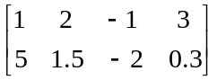。
在MATLAB中对多项式的表示方法是将该多项式的系数按照降幂的顺序排列，用一个行向量来表示。如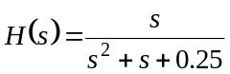，需要用分子系数向量[1 0]和分母系数向量[1 1 0.25]表示，凡是在实验系统中要求输入分子系数和分母系数时，均指分式的分子多项式和分母多项式的系数按照降幂顺序排列得到的行向量。
另外，MATLAB还规定了一些数学函数表示方法。如：“exp”代表指数函数，“exp(–0.1*n)”代表“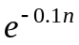”；“sin”代表正弦函数，“sin(2*pi*n)”代表“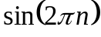”，其它三角函数同理。本实验系统中表单选项里面的“Delta(at+b)”指单位冲激函数“δ(at+b)”，“u(at+b)” 指单位阶跃函数。

3. 本实验系统的操作
本实验系统的主界面画了一个方框图，用以显示本系统包括的所有实验，如图 1 所示。点击相应的方框，就会进入相应的实验单元。
建议在具体进行实验之前，要详细阅读本实验指导书，了解界面上每个待输入窗口需输入的参数的性质和输出窗口的输出内容，以及实验目的、实验步骤和实验要求。

4. 关闭本实验系统
点击界面上的“关闭”按钮，就可关闭本实验系统。
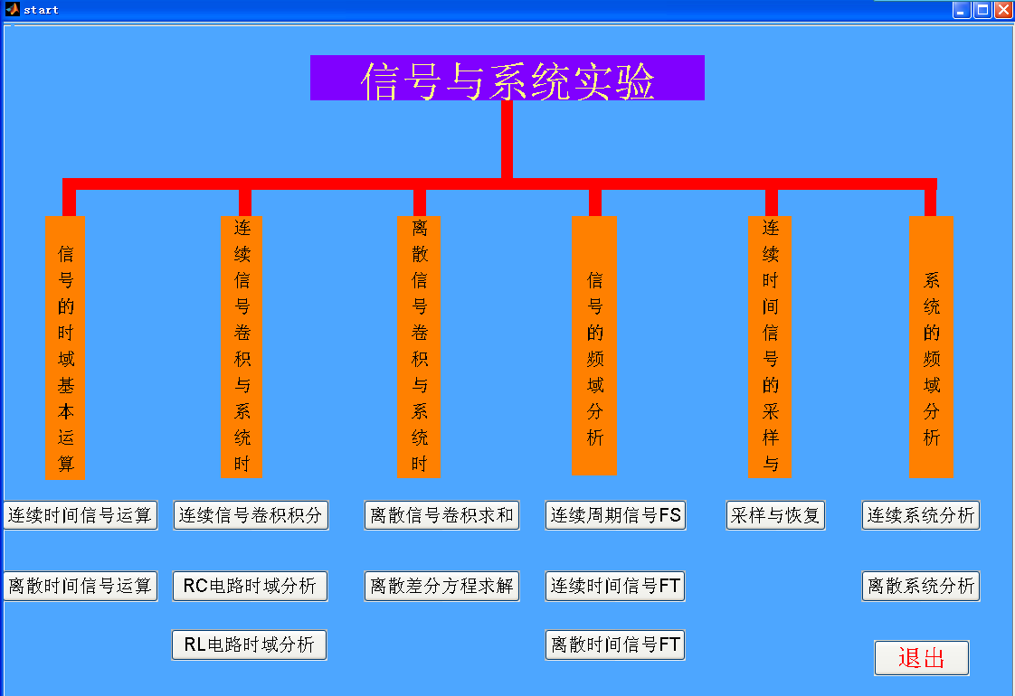
图1 本实验系统的主界面
实验一 信号的时域基本运算

一、 实验目的
1.掌握时域内信号的四则运算基本方法；
2.掌握时域内信号的平移、反转、倒相、尺度变换等基本变换；
3.注意连续信号与离散信号在尺度变换运算上区别。

二、 实验原理
信号的时域基本运算包括信号的相加（减）和相乘（除）。信号的时域基本变换包括信号的平移（移位）、反转、倒相以及尺度变换。
- 相加（减）: 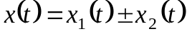 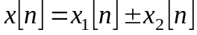
- 相乘: 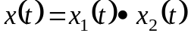 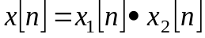
- 平移（移位）: 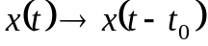 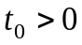时右移，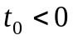时左移
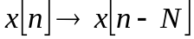 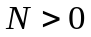时右移，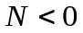时左移
(4) 反转：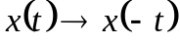 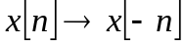
(5) 倒相：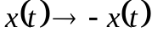 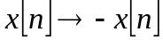
(6) 尺度变换: 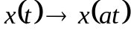
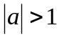时尺度压缩，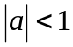时尺度拉伸，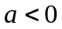时还包含反转
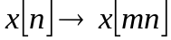 取整数
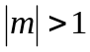时只保留整数倍位置处的样值，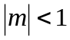时相邻两个样值间插入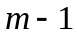个0，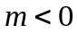时还包含反转

三、 实验内容与步骤
1．连续时间信号的时域基本运算
实验步骤：
- 在主界面下单击“连续时间信号的时域基本运算”按钮，进入该子实验界面，如图1-1所示；
- 在界面上文本框“设置 t 范围”的提示之下，在文本右边方框中输入t的起始、步长、终止值，从而设置函数波形的显示范围。如果不输入，则使用缺省值，即起始值=–10，终止值=10，步长=0.001；
- 通过下拉条选择函数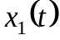；（本实验提供了五种函数：正弦函数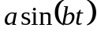、余弦函数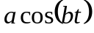、指数函数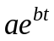、直线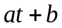和单位阶跃函数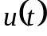）
- 输入参数a、b的值，若选择的是单位阶跃函数，则不用输入；
- 单击“函数x1图形”按钮，的波形就会显示出来；
- 通过下拉条选择函数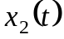并输入参数的值；（若选择的是单位阶跃函数，则不用输入）
- 单击“函数x2图形”按钮，的波形就会显示出来；
- 通过下拉条选择运算方式；（本实验提供两种基本运算：加法和乘法）
- 单击“运算后的函数波形”按钮，两函数相加或相乘之后的图形便会显示出来；
- 通过下拉条选择函数x，然后输入参数a和b的值；
- 单击“函数x波形”按钮，该函数的波形会显示出来；
- 若进行平移运算，则先输入平移量t0，再选择平移方式（左移或右移），最后单击“平移后图形”按钮，在右下角的图形显示框中就会出现平移后的波形；若进行尺度变换运算，则先输入变换因子m的值，再选择尺度变换方式（拉伸或压缩），最后单击“变换后图形”按钮，在右下角的图形显示框中就会出现尺度变换后的波形；若进行反转运算，则直接单击“函数反转”按钮，在右下角的图形显示框中就会出现反转后的波形。
- 重复（2）至（13）步，可进行另一次实验；
- 单击“返回”按钮，关闭连续时间信号的时域基本运算实验，返回主界面。
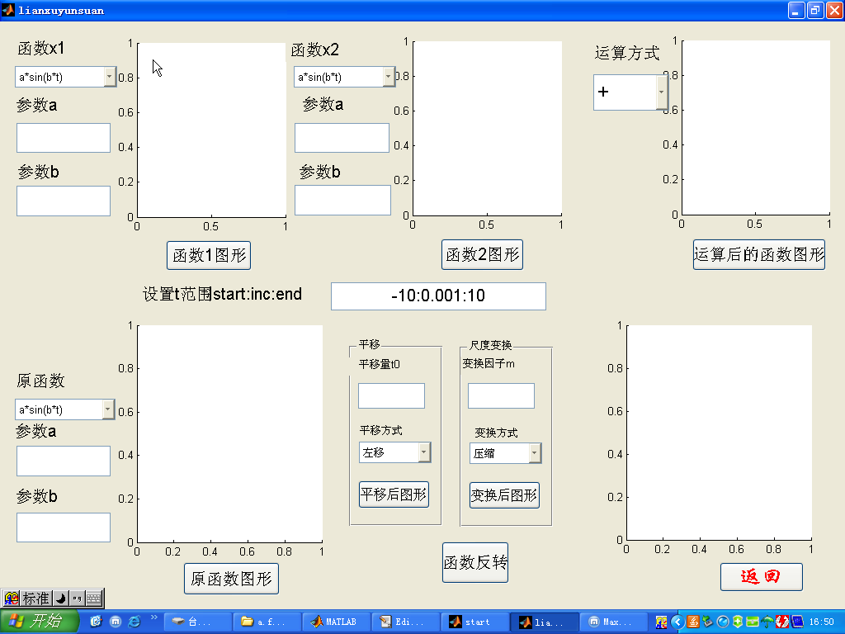
图 1-1 连续时间信号时域基本运算实验界面

2．离散时间信号的时域基本运算
实验步骤：
- 在主界面下单击“离散时间信号的时域基本运算”按钮，进入该子实验界面，如图1-2所示；
- 在界面上文本框“设置 n 范围”的提示之下，在文本右边方框中输入 n 的起始和终止值（注意对于离散信号而言，由于其值只定义在整数位置处，因而步长始终为1），从而设置序列图形的显示范围；
- 通过下拉条选择序列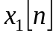；（本实验提供了四种函数：实指数序列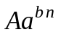、复指数序列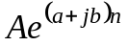、单位函数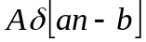和单位阶跃序列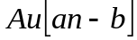）
- 分别输入参数A、参数a和参数b的值；
- 单击“序列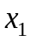图形”按钮，的图形就会显示出来；
- 通过下拉条选择函数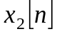并分别输入几个参数的值；
- 单击“序列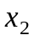图形”按钮，的波形就会显示出来；
- 通过下拉条选择运算方式；（本实验提供两种基本运算：加法和乘法}
- 单击“运算后序列图形”按钮，两序列相加或相乘之后的图形便会显示出来；
- 通过下拉条选择原序列并依次输入几个参数的值；
- 单击“原序列图形”按钮，该序列的图形会显示出来；
- 若进行移位运算，则先输入移位位数N，再选择移位方式（左移或右移），最后单击“移位后图形”按钮，在右下角的图形显示框中就会出现移位后的图形；若进行尺度变换运算，则先输入变换因子m的值，再选择尺度变换方式（拉伸或压缩），最后单击“变换后图形”按钮，在右下角的图形显示框中就会出现尺度变换后的图形；若进行倒相运算，则直接单击“序列倒相”按钮，在右下角的图形显示框中就会出现倒相后的图形；若进行反转运算，则直接单击“序列反转”按钮，在右下角的图形显示框中就会出现反转后的图形。
- 重复（2）至（13）步，可进行另一次实验；
- 单击“返回”按钮，关闭离散时间信号的时域基本运算实验，返回主界面。
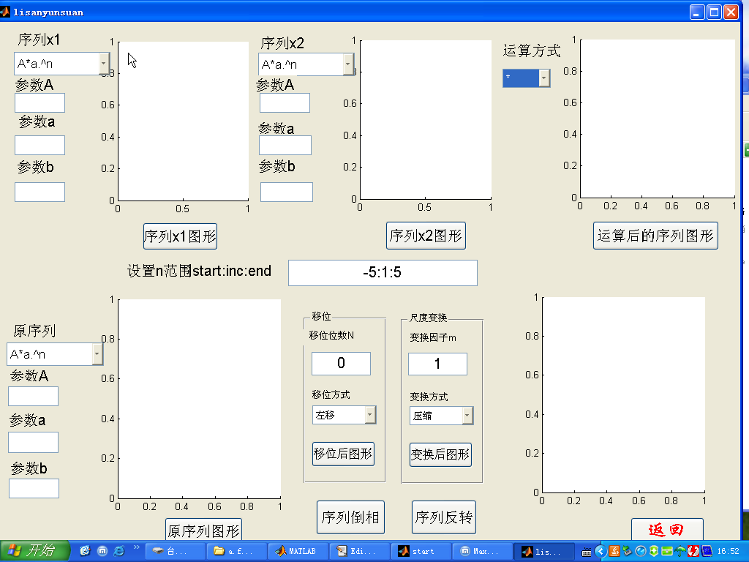
图 1-2 离散时间信号时域基本运算实验界面
3。程序设计实验
（1）已知信号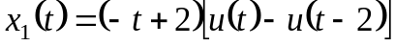，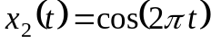，用MATLAB绘制下列信号的时域波形：
(a) 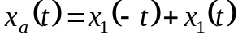 (b) 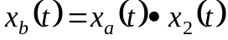 (c) 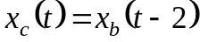
（2）已知序列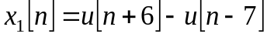，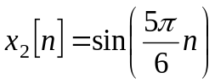，用MATLAB绘制下列信号的时域波形：
(a)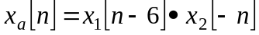 (b)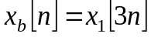 (c)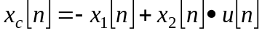

四．实验报告要求
1．简述实验目的和实验原理。
2。按照实验步骤进行实验，记录实验结果，并与理论计算结果进行比较，验证实验结果。
3．对于设计性实验，可自行选做。
4．总结实验中的主要结论，收获和体会。
实验二 连续信号卷积与系统的时域分析

一、 实验目的
1．掌握卷积积分的计算方法及其性质。
2．掌握连续时间LTI系统在典型激励信号下的响应及其特征。
3．重点掌握用卷积法计算连续时间LTI系统的零状态响应。
4．运用学到的理论知识，从RC、RL一阶电路的响应中正确区分零输入响应、零状态响应、冲激响应和阶跃响应。

二、 实验原理
描述线性非时变连续时间系统的数学模型是线性常系数微分方程。为了确定一个线性非时变系统在给定初始条件下的完全响应y(t)，就要对该系统列写微分方程表示式，并求出满足初始条件的解。
完全响应y(t)可分为零输入响应与零状态响应。零输入响应是激励为零时仅由系统初始状态y(0–)所产生的响应，用y_{zi}(t)表示；零状态响应是系统初始状态为零时仅由激励e(t)所引起的响应，用y_{zs}(t)表示。于是，可以把激励信号与初始状态两种不同因素引起的响应区分开来分别进行计算，然后再叠加，即y(t) = y_{zi}(t) + y_{zs}(t) 。
值得注意的是，我们通常把系统微分方程的解（包括完全响应解、零输入响应解与零状态响应解）限定于0₊< t<∞的时间范围，因此不能把初始状态（包括y(0–)、y_{zi} (0–)、y_{zs}(0–)）直接作为微分方程的初始条件，而应当将y(0₊)、y_{zi} (0₊)、y_{zs}(0₊)作为初始条件代入微分方程。由y(0–)、y_{zi} (0–)、y_{zs}(0–)求y(0₊)、y_{zi} (0₊)、y_{zs}(0₊)可采用微分方程两边冲激函数平衡的方法。该方法可参考由高等教育出版社出版，郑君里主编的教材《信号与系统》（第二版）上册第二章的2.3小节。
本实验以一阶RC电路和一阶RL为例，讨论微分方程的建立和求解问题。
一阶RC电路如图 2-1所示，电压源e(t)作为激励，
+ u_{c}(t) -
若电容两端的电压u_{c}(t)作为响应，则描述系统的
e(t)
i(t)
C
R
+
_
微分方程为：
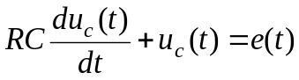
只要给定e(t)和初始状态u_{c} (0–)的值，就可以
求出零输入响应u_{czi} (t)、零状态响应u_{czs} (t)和完全响应u_{c} (t)。
具体地，当选择电容两端电压u_{c}(t)作为响应，则该电路的 图 2-1 一阶RC电路
单位冲激响应： 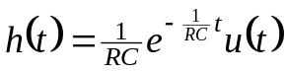
单位阶跃响应： 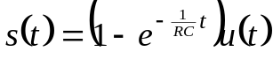
零输入响应： 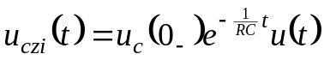
零状态响应： 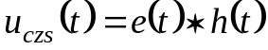
若可分析出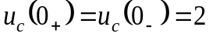，且可求出零输入响应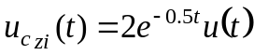，零状态响应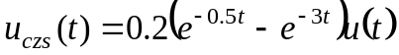 ，完全响应 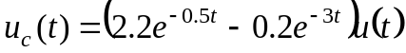。
本实验中激励电压源有下列五种形式：u(t)、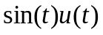、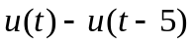、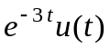、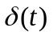。本实验允许在以下三个物理量中选择一个作为输出量：电容两端电压u_{c}(t)，电阻两端电压u_{R}(t)，回路电流i(t)。

一阶RL电路如图2-2所示，电流源e(t)作为激励，若选择电感电流i_{L}(t)作为响应，则描述系统的微分方程为：
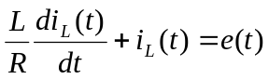
e(t)
i_{L}(t)
L
R
↑

↓

↓

i_{R}(t)
只要给定e(t)和初始状态i_{L} (0–)的值，就可以
求出零输入响应i_{Lzi} (t)、零状态响应i_{Lzs} (t)和
完全响应i_{L} (t)。
实际上，由于此时电路的数学模型与RC
电路当选择u_{c}(t)作为响应时的数学模型是一样
的，所以响应的求解也相同，这里就不再赘述。 图 2-2 一阶RL电路
本实验中激励电流源也是下列五种函数形式：u(t)、、、、。而且本实验允许在以下三个物理量中选择一个作为输出量：电感电流i_{L}(t)，电阻电流i_{R}(t)，电感两端电压u_{L}(t)。
在线性系统的时域分析方法中，卷积是个极其重要的概念，占有重要地位。
卷积积分的定义为：
卷积积分的计算过程从几何上可以分为反转、平移、相乘与积分四个步骤。
卷积积分是LTI系统时域分析的基本手段，主要用于求零状态响应。只要知道了系统在单位冲激信号δ(t)作用下的零状态响应即系统的单位冲激响应h(t)，就可以利用卷积积分求出系统在任何激励x(t)作用下的零状态响应：
也可简记为 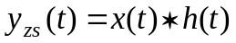
三。实验内容及步骤
1。连续时间信号的卷积
实验步骤：
（1）在主界面下单击“连续信号的卷积”按钮，进入该子实验界面，如图2-3所示；
（2）通过下拉条选择函数x 并输入参数a、b的值；（本实验提供四种函数：门函数、三角脉冲函数、单位阶跃函数和单位冲激函数）
（3）通过下拉条选择函数y 并输入参数a、b的值；（本实验提供四种函数：门函数、三角脉冲函数、单位阶跃函数和单位冲激函数）
（4）单击“函数x图形”按钮，函数x的图形显示出来；
（5）单击“函数y图形”按钮，函数y的图形显示出来；
（6）单击“开始计算”按钮，函数x和函数y卷积的动态过程以及最后卷积的结果逐步显示出来；
（7）重复（2）至（6）步，可进行另一次实验；
（8）单击“返回”按钮，关闭连续信号卷积实验，返回主界面。
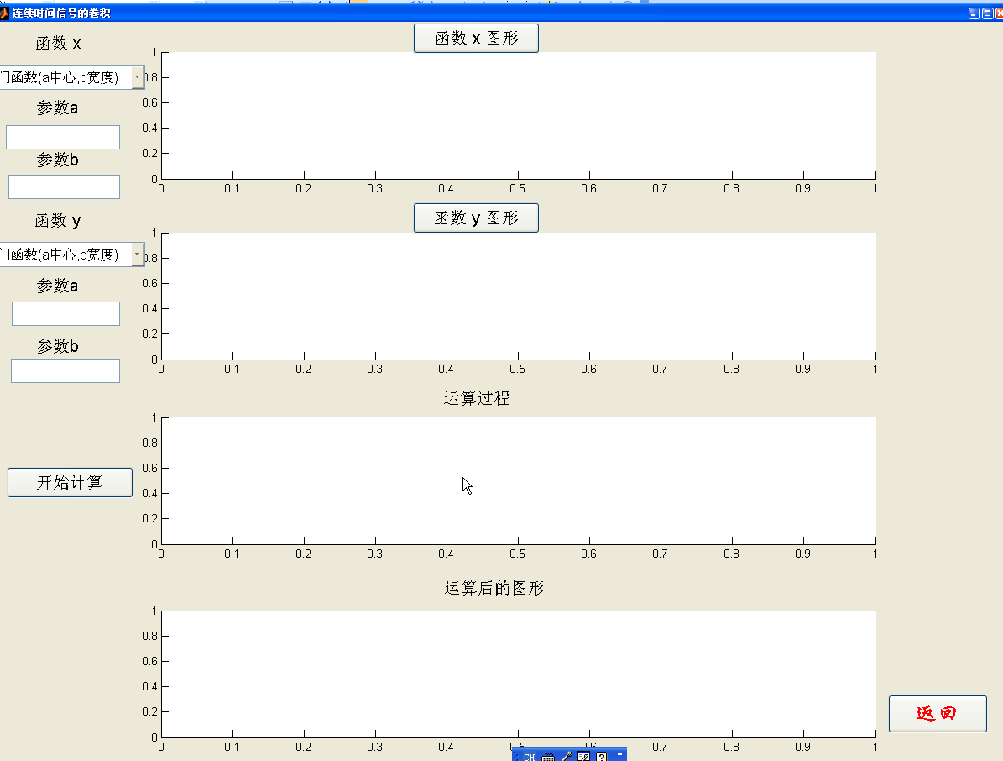
图2-3 连续信号的卷积实验界面

2。连续时间系统的时域分析分为RC电路时域分析和RL电路时域分析，下面以RC电路为例简述实验步骤：
- 在主界面下单击“RC电路时域分析”按钮，进入该子实验界面，如图2-4所示；
- 通过下拉条选择输出响应信号的类型；
可以选择电容电压、电阻电压或回路电流作为输出响应函数。
- 依次输入电阻R、电容C、电容初始电压u(0–)的值；
- 单击“单位冲激响应”按钮，显示冲激响应波形。
- 单击“零输入响应”按钮，显示零输入响应波形。
- 单击“零状态响应”按钮，显示零状态响应波形。
- 单击“全响应”按钮，显示全响应波形。
- 重复（2）至（7）步，可进行另一次实验；
- 单击“返回”按钮，关闭连续系统时域分析实验，返回主界面。
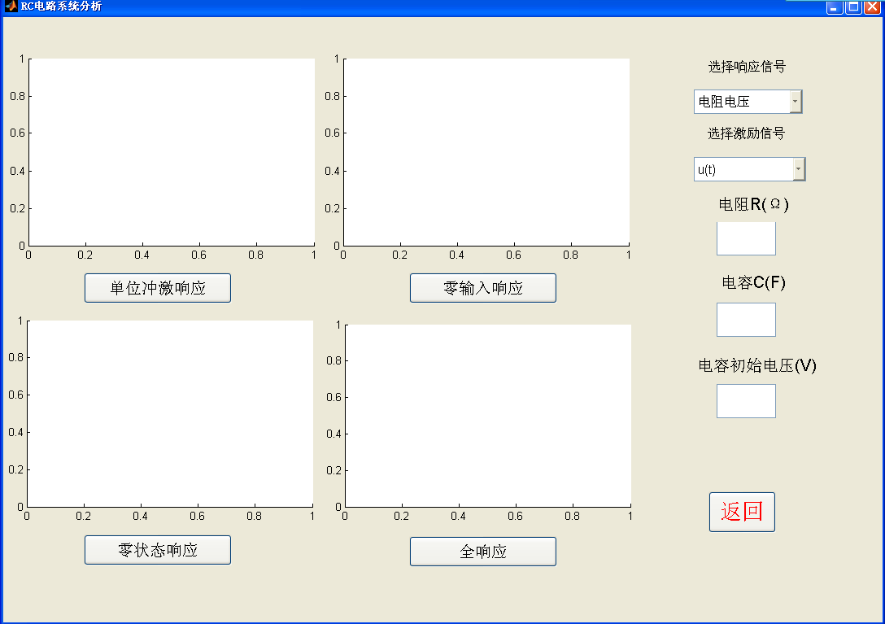
图2-4 RC电路时域分析实验界面

3。程序设计实验
（1）设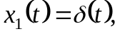，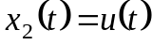，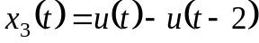，证明卷积满足如下性质：
（a）
（b）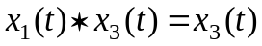
（2）已知某连续LTI系统的微分方程为
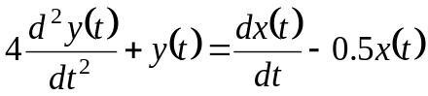
系统的初始状态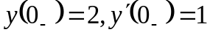，求系统的冲激响应和全响应。

四．实验报告要求
1．简述实验目的和实验原理。
2．按照实验步骤进行实验，记录实验结果，并与理论计算结果进行比较，验证实验结果。
3．对于设计性实验，可自行选做。
4．总结实验中的主要结论，收获和体会。
实验三 离散信号卷积与系统的时域分析

一、 实验目的
1. 掌握离散卷积和的计算方法。
2. 掌握差分方程的迭代解法。
3. 了解全响应、零输入响应、零状态响应和初始状态、初始条件的物理意义和具体求法。

二、 实验原理
描述线性移不变离散时间系统的数学模型是常系数差分方程，它与系统的结构流图之间可以互相推导。用x[n]、y[n]分别表示系统的激励和响应，差分方程通式为：
已知激励序列和系统的初始状态y[–1]，y[–2]，…，y[–N]，可以采用迭代法或直接求解差分方程的经典法得到系统的输出响应，但课程中这两种方法不作为重点。课程重点研究零输入响应和零状态响应。对于零输入响应y_{zi}[n]，激励序列为零，描述系统的差分方程为齐次方程，利用初始条件y_{zi}[0]，y_{zi} [1]，…，y_{zi} [N-1]求解该齐次方程即可得到零输入响应。零状态响应y_{zs}[n]的求解是以激励信号的时域分解和系统的移不变特性为前提展开的。在已知单位函数响应h[n]的情况下，利用卷积和即可求出系统在任意激励序列x[n]作用下的零状态响应。
值得说明的是，求解差分方程实际上最常用的方法是迭代解法，这也是实现数字滤波器的一种基本方法。
离散卷积的定义如下：
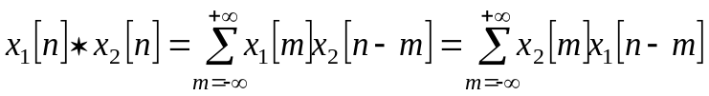
对于离散LTI系统，其零状态响应 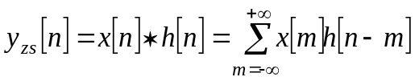。
在离散卷积中，多讨论有限长序列。若x[n]和h[n]长度分别为 M 和 N，则卷积结果即响应序列y_{zs}[n]也是有限长序列，长度为 L=M+N-1。上式形象地描述了离散卷积中两个有限长序列反转、移位、相乘、累加的过程。
本实验差分方程求解中只限于激励是单位阶跃序列u[n]，即x[n]= u[n]的情况，通过给定系统阶数 N 和系数向量和以及初始状态的值可以求出系统在单位阶跃序列激励下的响应，包括单位函数响应h[n]以及激励下的全响应和零输入响应、零状态响应。至于其它激励下的零状态响应，可以用它的单位函数响应与输入序列的离散卷积求出。

三。实验内容及步骤
1。离散时间信号的卷积
实验步骤：
（1）在主界面下单击“离散信号的卷积”按钮，进入该子实验界面，如图3-1所示；
（2）在文本“序列x1样本值”右边的文本框中输入有限长度序列x₁ [n]的所有样值，以空格分隔数字；
（3）输入x₁ [n]的起始位置值；
（4）在文本“序列x2样本值”右边的文本框中输入有限长度序列x₂ [n]的所有样值，以空格分隔数字；
（5）输入x₂ [n]的起始位置值；
（6）单击“开始计算”按钮，在从上至下的四个显示窗口中会依次显示x₁[n]的图形，x₂ [n]的图形，二者卷积的动态过程以及最后卷积的结果；
（7）单击“文本显示结果”按钮，会弹出一个文本显示窗口，序列x₁[n]* x₂[n]的每一个样本值都会显示出来；
（8）重复（2）至（7）步，可进行另一次实验；
（9）单击“返回”按钮，关闭离散信号卷积实验，返回主界面。
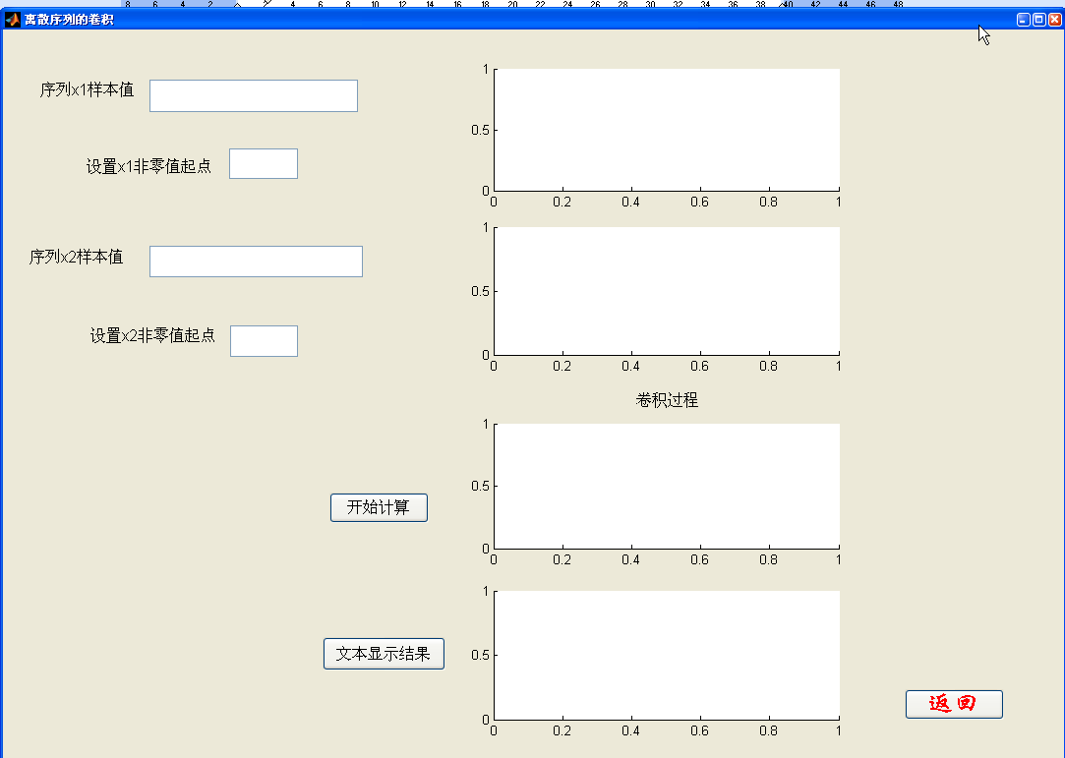
图3-1 离散信号的卷积实验界面

2。离散系统差分方程求解
实验步骤：
- 在主界面下单击“离散系统差分方程求解”按钮，进入该子实验界面，如图3-2所示；
- 输入差分方程系数向量；
输入顺序为：，其中 N+1 为差分
方程两端系数最大数目，如果有一端输入系数个数小于 N+1，按不足系数设置为零处理。
（3） 输入系统初始状态向量；
输入顺序为y[–N]，y[–N+1]，…，y[–2]，y[–1]
（4） 输入响应序列的计算点数K；
（5） 单击“单位冲激响应”按钮，显示单位函数响应图形。
（6） 单击“零输入响应”按钮，显示零输入响应的图形。
（7） 单击“零状态响应”按钮，显示零状态响应的图形。
（8） 单击“全响应”按钮，显示全响应的图形。
（9） 单击“文本显示结果”按钮，会弹出一个文本显示窗口，以上计算的四种响应序列的K个样本值都会显示出来；
（10） 重复（2）至（8）步，可进行另一次实验；
（11） 单击“返回”按钮，关闭离散系统差分方程求解实验，返回主界面。
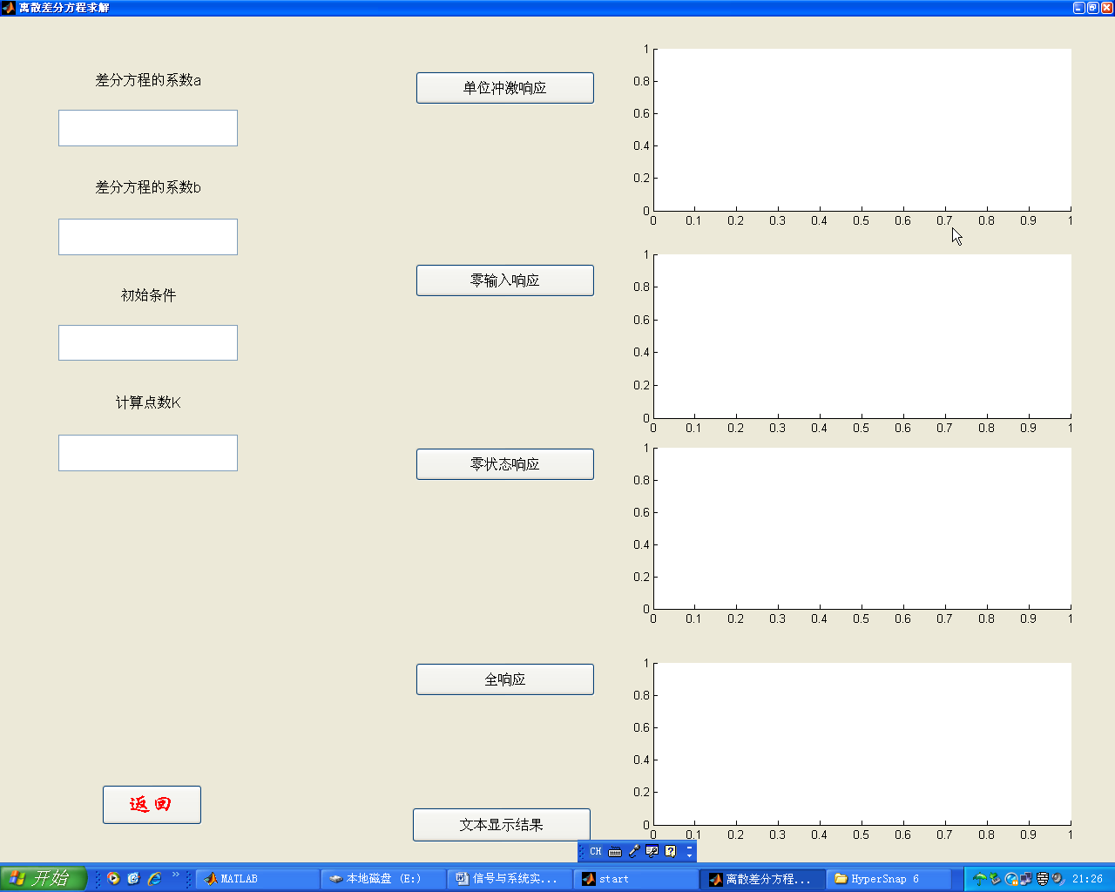
图3-2 离散系统差分方程求解实验界面

3。程序设计实验
（1）设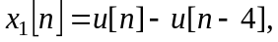，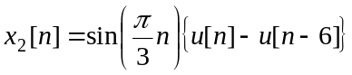，计算卷积和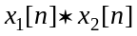。
（2）已知某离散LTI系统的差分方程为
求系统的单位函数响应，并求出数值解。

四．实验报告要求
1．简述实验目的和实验原理。
2．按照实验步骤进行实验，记录实验结果，并与理论计算结果进行比较，验证实验结果。
3．对于设计性实验，可自行选做。
4．总结实验中的主要结论，收获和体会。
实验四 信号的频域分析

一、 实验目的
1．掌握周期信号傅里叶级数的表示方法，加深对其物理意义的理解。
2．在理论学习的基础上，熟悉信号的合成与分解的原理。
3．了解和认识吉布斯现象。
4．深入理解信号频谱的概念，掌握典型的连续时间信号和离散时间信号的频谱。
5．加深对傅里叶变换主要性质的认识。

二、 实验原理
任何具有确定性的信号都可以表示为随时间变化的物理量，如电压u(t)或电流i(t)等。信号波形幅值的大小、持续时间的长短、变化速率的快慢、波动的速度以及重复周期的大小等，这些特性都是随着时间t变化的，所以称为信号的时域特性。
信号又可以分解为一个直流分量和许多具有不同频率的正弦分量之和。各频率正弦分量所占的比重的大小不同，主要频率分量所占有的频率范围也不同，这些特性被称为是信号的频域特性。
无论是信号的时域特性，还是频域特性，都包含了信号的全部信息。
根据周期信号的傅里叶级数(FS)理论，任何周期信号只要满足Dirichlet条件就可以分解成为一个直流分量和许多具有谐波关系的指数分量之和（指数型傅里叶级数），或者一个直流分量和许多具有谐波关系的正弦、余弦分量之和（三角型傅里叶级数）。例如周期方波信号可以分解称为如下形式：
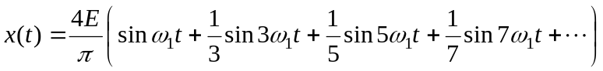
反过来，由基波和各次谐波分量叠加也可以产生一个周期方波信号来。至于叠加出来的信号与原始信号的误差，则取决于傅里叶级数的项数。
根据傅里叶级数的理论，任意周期信号表示为傅里叶级数时需要无限多项才能完全逼近原函数。但在实际应用中，经常采用有限项级数来代替无限级数。合成波形所包含的谐波分量越多，除间断点附近外，它越接近于原始信号，在间断点附近，随着所含谐波次数的增高，合成波形的峰起越靠近间断点，但峰起的幅度并未随着谐波次数的增高而明显减小，而是保持间断点处跳变量的9%左右，这就是所谓吉布斯现象（Gibbs）。
将各谐波分量的系数对nΩ的关系绘成线图便可清楚而直观地看出各频率分量的振幅大小和相位关系，这种图称为周期信号的频谱图。频谱图包括幅度频谱图和相位频谱图。幅度频谱图中每一条谱线都代表着某一频率分量的振幅。连接各谱线顶点的曲线称为包络线（一般用虚线表示），它反映各分量的幅度变化情况。
把上述理论推广到非周期信号中去，就可导出傅里叶变换。
对于连续的非周期信号，其傅里叶变换及其反变换定义如下：
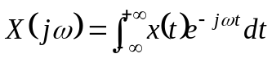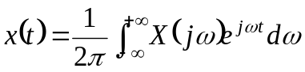
对于离散的非周期信号，其傅里叶变换及其反变换定义如下：
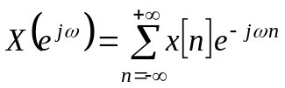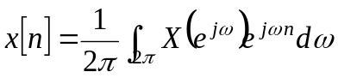
其中，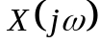和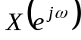分别是连续时间函数x(t)和离散时间函数x[n]的傅里叶变换，又称为频谱函数，它们都是复函数，可以分别写成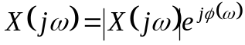和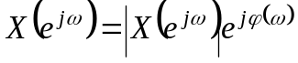。它们的模量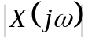和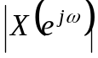是频率的函数，代表信号中各频率分量的相对大小；相角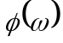和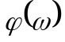也是频率的函数，代表相应频率分量的相位。
连续信号的频谱函数与离散信号的频谱函数最大的区别在于：一般不是周期的，而是个以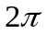为周期的函数，从而导致和都是以为周期的函数。
为了与周期信号的频谱相一致，人们习惯上把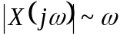、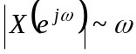和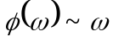、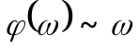曲线分别称为非周期信号的幅度频谱与相位频谱。容易看出，它们在形状上与相应的周期信号频谱包络线相同。
本实验包含了信号与系统课程中常见信号的傅里叶变换对。实验者可以任意选择函数，并输入适当的参数，观察到信号的幅度频谱和相位频谱，从而对信号的频域特性有一个更具体深入的认识。还可以验证傅里叶变换的主要性质，使实验者能够直观地了解信号的时域、频域变换之间的关系，加深对信号频谱的理解。

三。实验内容及步骤
1。连续周期信号的合成与分解
实验步骤：
- 在主界面下单击“连续周期信号的合成与分解”按钮，进入该子实验界面，如图4-1所示；
（2）选择波形；（本实验提供两种周期信号：方波和三角波）
（3）依次输入谐波分量个数N、信号幅度、信号周期和显示周期等参数的值；
（4）单击“波形”按钮，观察所选周期函数的波形；
（5）单击“分解系数”按钮，观察周期信号分解之后得到的N个谐波分量的振幅；
（6）单击“合成”按钮，观察由N个谐波分量叠加构成的周期信号，注意有无Gibbs现象；
（7）重复（2）至（6）步，可进行另一次实验；
（8）单击“返回”按钮，关闭连续周期信号的合成与分解实验，返回主界面。

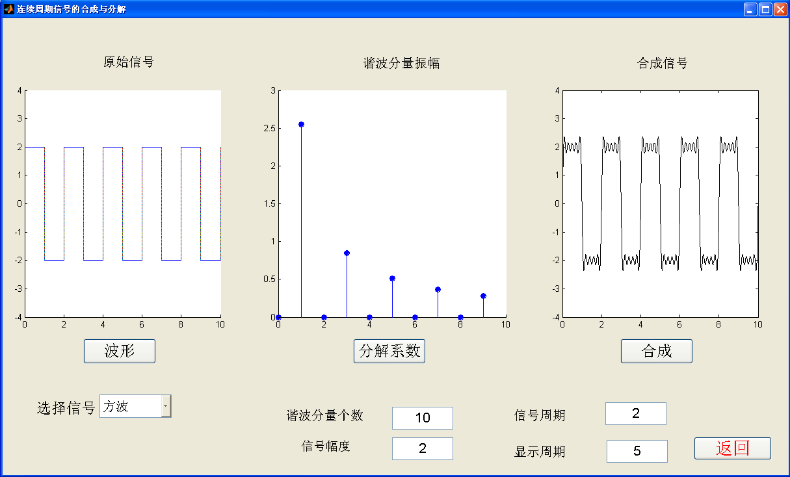
图4-1 连续周期信号的合成与分解实验界面

2。连续时间信号的傅里叶变换
实验步骤：
（1）在主界面下单击“连续时间信号的傅里叶变换”按钮，进入该子实验界面，如图4-2所示；
（2）选择函数并输入参数值；（本实验提供八种函数：阶跃函数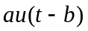、冲激函数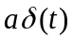、抽样函数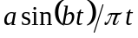、单边指数函数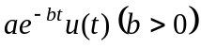、门函数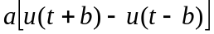、三角波、单边衰减正弦函数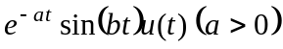、单边指数脉冲函数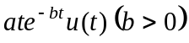）
（3）输入时域波形的显示范围；
（4）单击“原函数”按钮，显示所选函数的波形；
（5）输入幅度谱的频率显示范围；
（6）单击“幅度谱”按钮，显示所选函数的幅度频谱曲线；
（7）输入相位谱的频率显示范围；
（8）单击“相位谱”按钮，显示所选函数的相位频谱曲线；
（9）重复（2）至（8）步，可进行另一次实验；
（10）单击“返回”按钮，关闭连续时间信号的傅里叶变换实验，返回主界面。

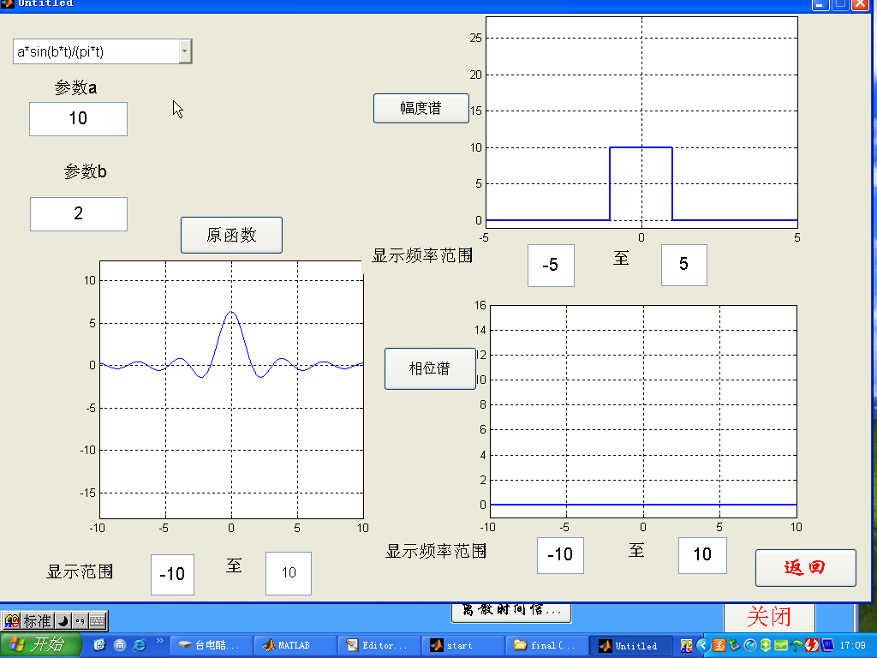
图4-2 连续时间信号的傅里叶变换实验界面

3。离散时间信号的傅里叶变换
实验步骤：
（1）在主界面下单击“离散时间信号的傅里叶变换”按钮，进入该子实验界面，如图4-3所示；
（2）选择函数并输入参数值；（本实验提供七种函数：单边指数序列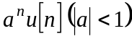、单位函数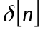、双边指数序列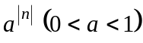、抽样序列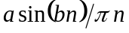、指数序列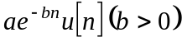、矩形序列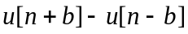、单边指数脉冲序列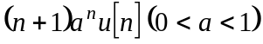）
（3）输入时域图形的显示范围；
（4）单击“原函数”按钮，显示所选序列的图形；
（5）输入幅度谱的频率显示范围；
（6）单击“幅度谱”按钮，显示所选序列的幅度频谱曲线；
（7）重复（2）至（6）步，可进行另一次实验；
（8）单击“返回”按钮，关闭离散时间信号的傅里叶变换实验，返回主界面。
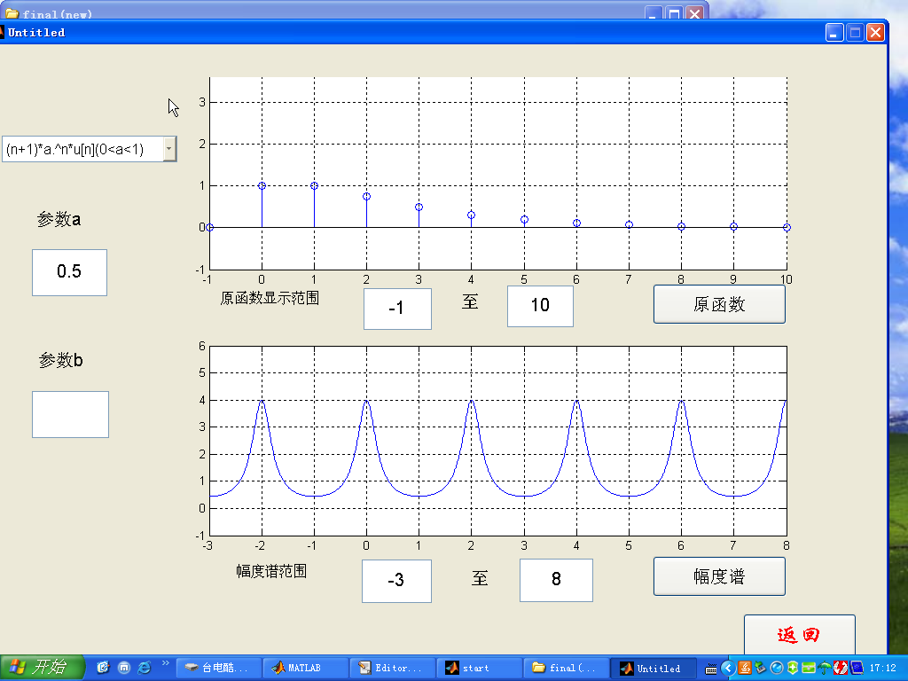
图4-3 离散时间信号的傅里叶变换实验界面

4。程序设计实验
（1）方波信号可以分解为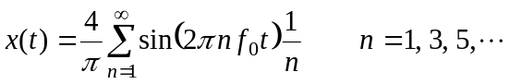，用前五项谐波近似合成一频率为50Hz，幅度为2的方波，写出相应的MATLAB程序并给出结果。
（2）编程实现矩形脉冲函数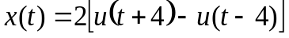的傅里叶变换。

四．实验报告要求
1．简述实验目的和实验原理。
2．整理并分析“周期信号的分解与合成”实验中各函数的谐波分析结果，总结信号的时域特性与频域所含频率分量的关系。
3．通过“连续信号的傅里叶变换”与“离散信号的傅里叶变换”实验，验证了哪些 信号的傅里叶变换？以及傅里叶变换的哪些性质？
4．按照实验步骤进行实验，记录实验结果，并与理论计算结果进行比较，验证实验结果。
5．对于设计性实验，可自行选做。
6．总结实验中的主要结论，收获和体会。
实验五 连续时间信号的采样与恢复

一、 实验目的
1．验证采样定理。
2．熟悉信号的采样和恢复过程。
3．掌握采样频率的确定方法。
4．通过实验观察欠采样时信号频谱的混叠现象，以及恢复出的信号与原信号的差别。
5．观察采样前后信号频谱的变换，加深对采样定理的理解。

二、 实验原理
信号的采样和恢复示意图如图5-1所示。
x(t)
0 t
t t

-ω_{m} 0 ω_{m} ω
|X(jω)|
1
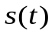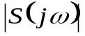
…
…

-T_{s} 0 T_{s} 2T_{s} t
…
…
-ω_{s} 0 ω_{s} ω
x_{s}(t)
-T_{s} 0 T_{s} 2T_{s} t
-ω_{s} -ω_{m} 0 ω_{m} ω_{s} ω
|X_{s}(jω)|
1/T_{s}
x_{r}(t)
0 t
t t

-ω_{m} 0 ω_{m} ω
|X_{r}(jω)|
1

图5-1 信号的采样和恢复示意图
采样定理指出，一个有限频宽的连续时间信号x(t)，其最高频率为ω_{m}，经过等间隔采样后，只要采样频率ω_{s}不小于信号最高频率的两倍，即满足ω_{s} ≥ 2ω_{m}，就能从采样信号x_{s}(t)中恢复原信号，得到x_{r}(t)。x_{r}(t)与相比x(t)，没有失真，只有幅度和相位的差异。一般把最低的采样频率ω_{smin} = 2ω_{m}称为奈奎斯特采样频率。当ω_{s}< 2ω_{m}时，x_{s}(t)的频谱将产生混叠，此时将无法恢复原信号。
x(t)的幅度频谱为|X(jω)|。开关信号s(t)为周期矩形脉冲，其脉宽τ相对于周期T非常小，故将其视为冲激序列，所以s(t)的幅度频谱|S(jω)|亦为冲激序列；采样信号x_{s}(t)的幅度频谱为|X_{s}(jω)|。
观察采样信号的频谱|X_{s}(jω)|，可发现利用低通滤波器（其截止频率满足ω_{m}<ω_{c} <ω_{s} -ω_{m}）就能恢复原信号。
信号采样与恢复的原理框图如图5-2所示。
x(t)
A/D转换
数字信号处理
D/A转换
低通滤波器
x_{r}(t)
图5-2 信号采样与恢复的原理框图
通过原理框图可以看出，A/D转换环节可以实现采样、量化、编码的过程；数字信号处理环节对得到的数字信号进行必要的处理；D/ A转换环节实现数/模转换，得到连续时间信号；低通滤波器的作用是滤除截止频率以外的频率，恢复与原信号相比无失真的信号x_{r}(t)。
本实验中，采样频率f_{s}始终保持2Hz，可通过改变原始信号的最高频率来进行实验。低通滤波器的截止频率f_{c} =f_{s} / 2，即1 Hz。
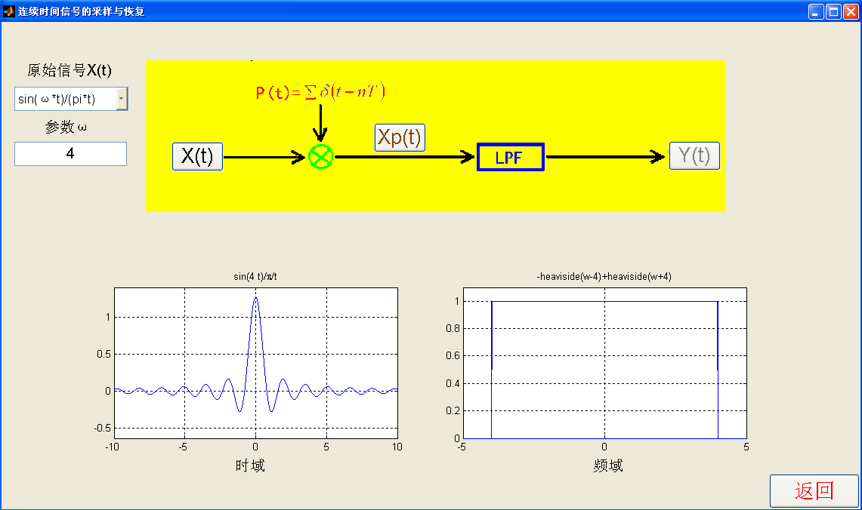
图5-3 连续时间信号的采样与恢复实验界面

三。实验内容及步骤
1．实验步骤：
（1）在主界面下单击“采样与恢复”按钮，进入该子实验界面，如图5-3所示；
（2）选择原始信号；（本实验提供两种信号：抽样函数和余弦函数）
（3）输入参数的值，注意：输入不同的值就决定了信号的不同最高频率；
（4）单击“X(t)”按钮，观察原始信号的时域波形和频谱波形；
（5）单击“Xp(t)”按钮，观察采样信号的时域波形和频谱波形；
（6）单击“Y(t)”按钮，观察低通滤波器输出信号的时域波形和频谱波形；
（7）重复（2）至（6）步，可进行另一次实验；
（8）单击“返回”按钮，关闭连续时间信号的采样与恢复实验，返回主界面。

2．程序设计实验
（1）设计一模拟信号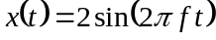。采样频率f_{s}为5120Hz，取信号频率f=150 Hz（正常采样）和f=3000 Hz（欠采样）两种情况进行采样分析。

四．实验报告要求
1．简述实验目的和实验原理。
2．按照实验步骤进行实验，记录实验结果，并与理论计算结果进行比较，验证实验结果。
3．说明采样频率的变化会对信号时域和频域特性产生哪些影响？
4．对于设计性实验，可自行选做。
5．总结实验中的主要结论，收获和体会。
实验六 系统的频域分析

一、 实验目的
1．掌握由系统函数确定系统频率特性的方法。
2．理解系统的频率特性及其幅度特性、相位特性的物理意义。
3．深入理解离散系统频率特性和对称性和周期性。
4．通过本实验了解低通、高通、带通、全通滤波器以及最小相移网络的性能及特点。

二、 实验原理
频域分析法与时域分析法的不同之处主要在于信号分解的单元函数不同。在频域分析法中，信号分解成一系列不同幅度、不同频率的等幅正弦函数，通过求取对每一单元激励所产生的响应，并将响应叠加，再转换到时域以得到系统的总响应。所以说，频域分析法是一种变域分析法。它把时域中求解响应的问题通过傅里叶级数或傅里叶变换转换成频域中的问题；在频域中求解后再转换回时域从而得到最终结果。在实际应用中，多使用另一种变域分析法：对于连续时间系统而言，就是所谓的复频域分析法，即拉普拉斯变换分析法；对于离散时间系统而言，就是所谓的z变换分析法。
系统的频域分析是指通过系统的频率响应函数研究系统的频域特性。所谓频率特性，也称频率响应特性，是指系统在正弦信号激励下的稳态响应随频率变化的情况，包括幅度随频率变化的响应和相位随频率变化的响应两个方面。频率特性完全反映了系统自身的频域特性，它是系统单位冲激响应(单位函数响应)的傅里叶变换。利用系统函数可以确定系统频率特性，二者关系如下：
连续时间系统： 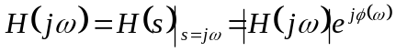
离散时间系统： 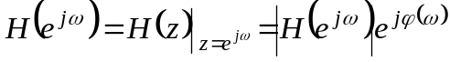
幅度响应用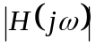或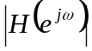表示，相位响应用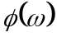或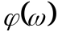表示。
注意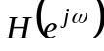是频率的周期函数，且周期为，因此和均为周期函数，且研究离散系统的频率特性只需要研究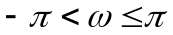（或者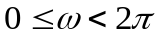）范围内就可以了。又由于当单位函数响应h[n]为实函数时，是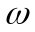的实偶函数，是的实奇函数，所以实际上研究和特性只要在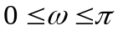范围内即可。深入理解离散系统的频率特性的对称性和周期性十分重要。
本实验所研究的系统函数H(s)（或H(z)）是有理函数，也就是说分子、分母分别是m、n阶多项式。一般形式如下：
连续时间系统： 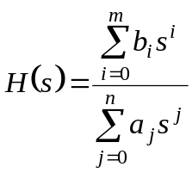
离散时间系统： 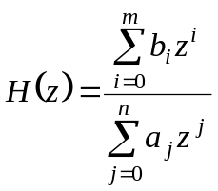
要计算频率特性，可以写出
连续时间系统： 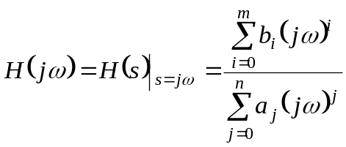
离散时间系统： 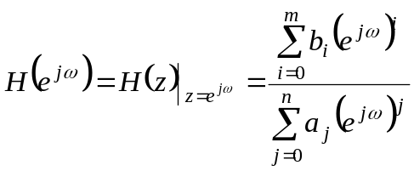
可以用代数的方法计算出（或）和（或）值，利用棣莫佛公式：
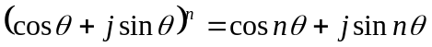
且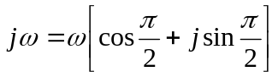，则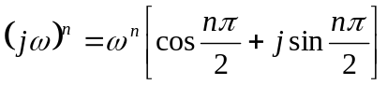。
利用这些公式可以化简高次幂，因此分子和分母的复数多项式就可以转化为分别对实部与虚部的实数运算，算出分子、分母的实部、虚部值后，最后就可以计算出幅度和相位的值了。
也可以借助几何方法，利用系统函数零、极点分布图确定系统的频率特性，具体方法在信号与系统教材中有详细讨论，这里不再叙述。
下面几种连续滤波系统的系统函数，实验者可以实验验证。
(1) 一阶高通滤波器 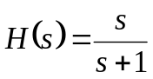
(2) 二阶带通滤波器 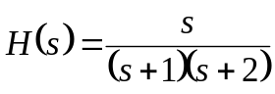
(3) 一阶全通滤波器 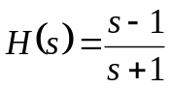
(4) 二阶Butterworth滤波器 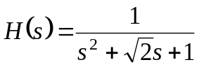
(5) 最小相移网络 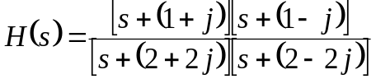
同时也给出几种离散滤波系统的系统函数，实验者可以自行验证。
（1）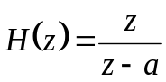
当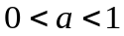时，系统呈现低通特性；当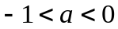时，系统呈现高通特性；当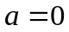时，系统呈现全通特性。
（2）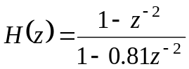
（3）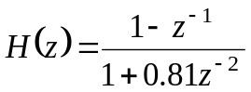
（4）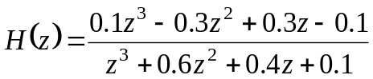

三。实验内容及步骤
1。连续系统的频域分析
实验步骤：
（1）在主界面下单击“连续系统的频域分析”按钮，进入该子实验界面，如图6-1所示；
（2）按照s的降幂顺序，分别输入分子多项式和分母多项式的系数向量；
如：多项式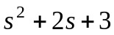，输入顺序为[1 2 3]。
（3）单击“系统零极图”按钮，观察系统函数的零点、极点分布图；
（4）单击“系统幅频特性曲线”按钮，观察系统的幅频响应；
（5）单击“系统相频特性曲线”按钮，观察系统的相频响应；
（6）重复（2）至（5）步，可进行另一次实验；
（7）单击“返回”按钮，关闭连续系统的频域分析实验，返回主界面。

2。离散系统的频域分析
实验步骤：
（1）在主界面下单击“离散系统的频域分析”按钮，进入该子实验界面，如图6-2所示；
（2）按照z的降幂顺序，分别输入分子多项式和分母多项式的系数向量；
如：多项式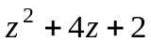，输入顺序为[1 4 2]。
（3）单击“系统零极图”按钮，观察系统函数的零点、极点分布图；
（4）单击“系统幅频特性曲线”按钮，观察系统的幅频响应；
（5）单击“系统相频特性曲线”按钮，观察系统的相频响应；
（6）重复（2）至（5）步，可进行另一次实验；
（7）单击“返回”按钮，关闭离散系统的频域分析实验，返回主界面。
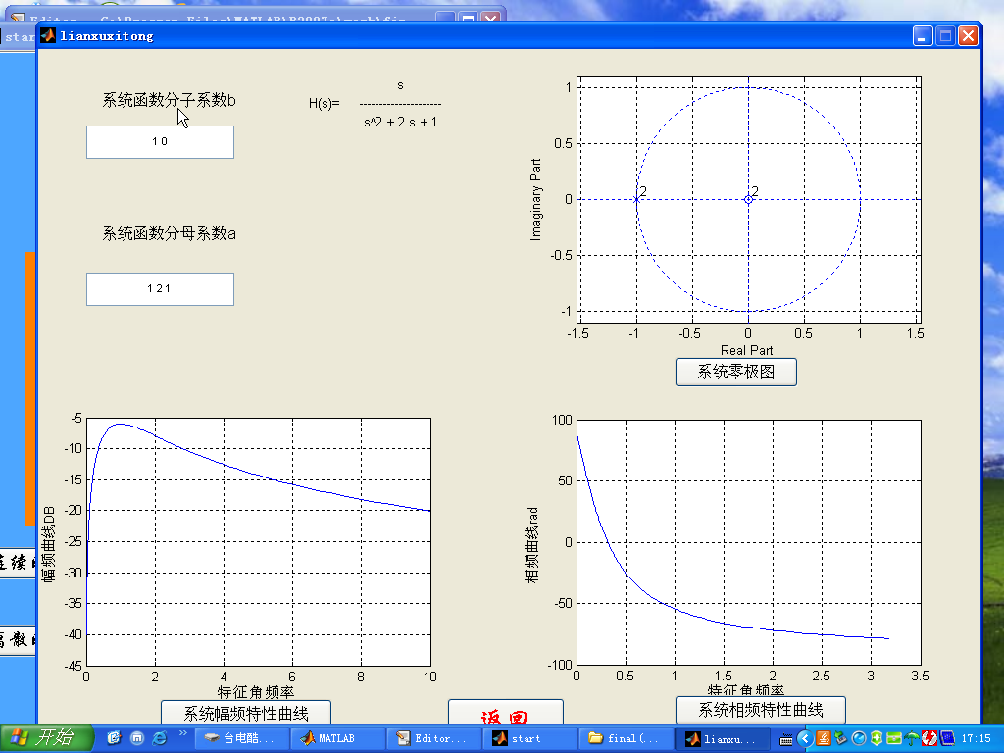
图6-1连续系统的频域分析实验界面

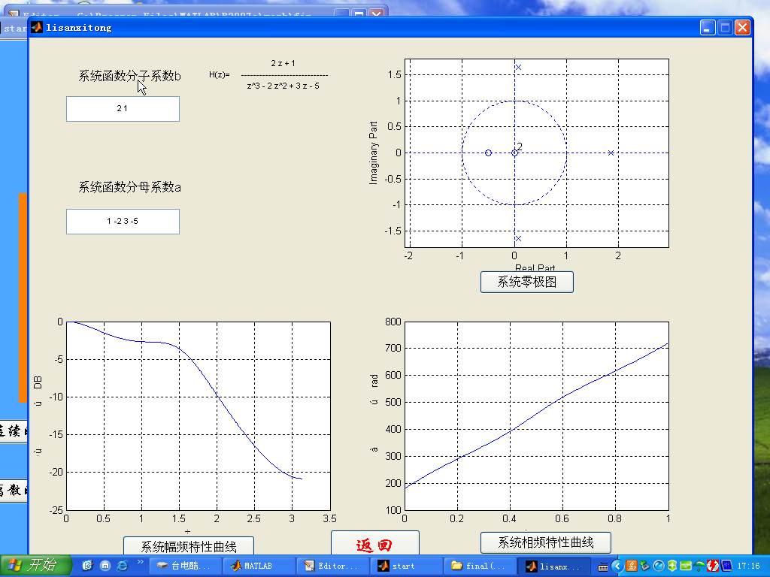
图6-2离散系统的频域分析实验界面

3。程序设计实验
（1）试分别绘制下列系统函数的零、极点图，并判断系统的稳定性。
(a) 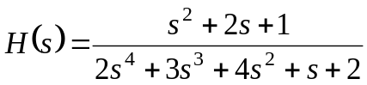 (b) 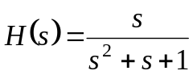
(c) 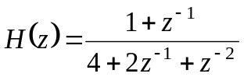 (d) 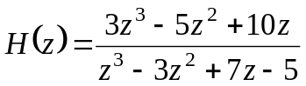
（2）编程实现以下系统的频域分析： 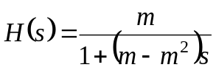，m取值区间[0,1]，绘制一组曲线m = 0.1，0.3，0.5，0.7，0.9。

四．实验报告要求
1．简述实验目的和实验原理。
2．按照实验步骤进行实验，记录实验结果。
3．用几何方法分析实验所用系统的频率特性，并与实验结果进行比较。
4．对于设计性实验，可自行选做。
5．总结实验中的主要结论，收获和体会。

